Kurtki damskie Elbrus
Jeśli szukasz odzieży charakteryzującej się doskonałą jakością to koniecznie sprawdź <strong>kurtki damskie Elbrus</strong>, które dostępne są w wielu wzorach oraz na różne pory roku.

Niezależnie od tego, czy szukasz kurtki przeciwwiatrowej, czy puchowej na zimę - znajdziesz je w ofercie polskiej marki Elbrus.
Kurtki damskie Elbrus - odzież na każdą pogodę
Produkty jakimi są kurtki damskie Elbrus wyróżniają się doskonałą jakością, gdyż są wytwarzane z najlepszych materiałów. Elbrus to polska firma, która cechuje się bardzo dobrymi produktami. Ich towary są wytwarzane z dbałością o szczegóły oraz z zastosowaniem nowoczesnych technologii, które mają za zadanie maksymalizować komfort użytkowników. W ofercie firmy Elbrus znajdziesz m.in. ciepłe, puchowe kurtki zimowe, a także lekkie, przeciwwiatrowe na cieplejsze dni.

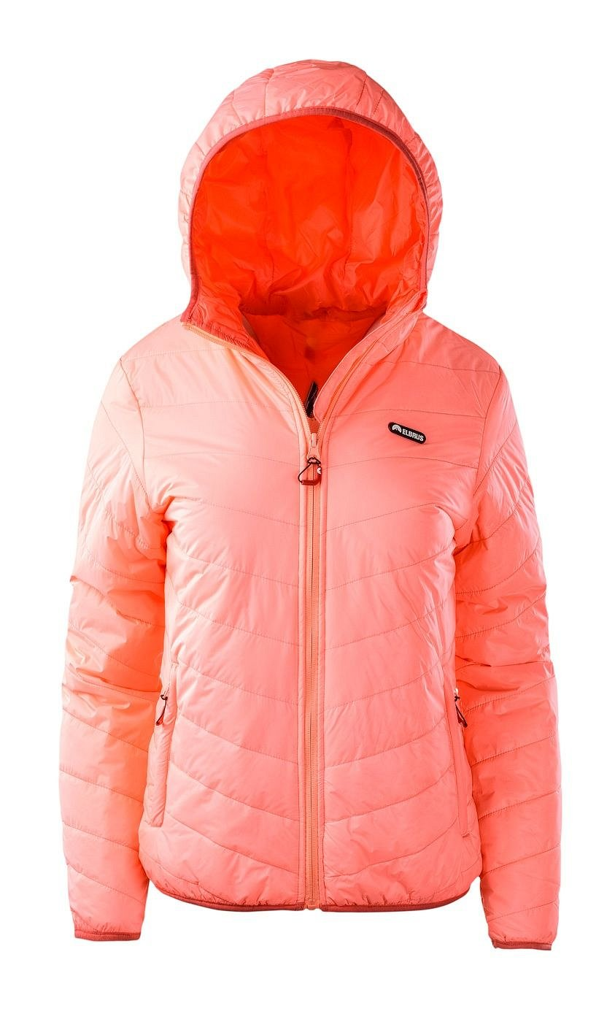
Produkty, które poza wysoką jakością wyróżnia stylowy wygląd
Warto dodać, że kurtki damskie Elbrus występują w wielu wzorach. Ich stylowy fason sprawia, że sprawdzą się one doskonale do każdej kreacji, niezależnie czy ubierasz się na sportowo, czy elegancko. Produkty te są wyposażone w zaawansowane technologie oraz dodatki, które mają za zadanie chronić użytkowników oraz ich ciała. Sprawdź koniecznie kurtki damskie Elbrus jeśli chcesz nabyć doskonałą odzież w fantastycznych cenach. Produkty od firmy Elbrus występują w różnych rozmiarach, dlatego są one doskonałe zarówno dla dzieci, jak i dorosłych.

